- 妊娠・出産について考えてみよう

かけがえのないパートナーを見つけ、一生を共にしたいと願うようになった時、子どもを生み育てるかどうかについて考える機会が訪れるかもしれません。その時に備えて、自分の体に関心を持ち、パートナーの体も含めて正しい性の知識を身に付けておくことが必要です。望まない時期の妊娠を防ぐためにも、お互いがお互いを思いやり、適切な行動を心がけましょう。

●私たちの心と体の変化について知りましょう
思春期は子どもを生む構造ができ、完成していく  大事な時期です。  大切な命をつなげていくこと。それは、かけがえの  ない喜びとなります。自分の体に関心を持ち、正しい  性の知識を身に付けましょう。 | 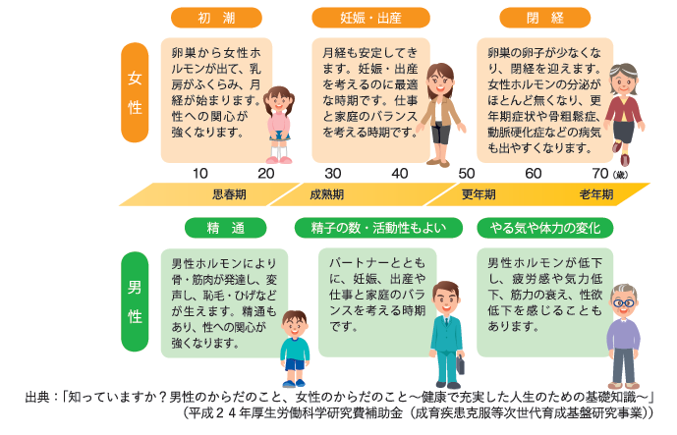
●医学的には男女共に妊娠・出産には適した年齢があります
晩婚化や晩産化が進み、不妊に悩む人が増加しています。不妊は、男性側の原因が24％、女性側の原因が41％、両方の原因が24％、原因不明が11％というWHO（世界保健機構）のデータがあります。
・女性の卵子、男性の精子は、加齢とともに質・量とも
に低下します。

・女性は、35歳くらいを過ぎると、不妊治療を行ったとしても、年齢が高くなるほど出産に至る確率が下がることが分かっています。

・さらに、40歳以上の妊娠では、妊婦の妊娠に伴う病気や、流産のリスクが急激に高まるなど、年齢が高くなるほど、妊娠・出産には、母子とも危険が伴います。

・また、10代での妊娠においても、死産のリスクが高い
ことが分かっています。

このようなことから、医学的には男女ともに妊娠・出産には適した年齢があり、女性では 20～35 歳くらいと言われています。
◆20～30歳代は、仕事を始めたり、家庭を持ったり、社会の中で自分の役割が充実する重要な時期です。
ライフプランを考える中で、子どもを持つ時期についても、早くから考えておくことが大切です。
上の図の中に結婚したい年齢、子どもを持ちたい年齢を書き込んでみましょう。

●健やかな妊娠・子育てのためには健康が大切です
将来の妊娠、子育てだけではなく、健やかな生活を営めるよう、体と心づくり
は大切です。普段から自分自身の健康管理に心がけましょう。
健康管理
無理なダイエットをすると女性は無月経の原因になり、また低体重児の出生
リスクが高まります。男女ともに適切な食事や休養をとり、適正体重を目安に
して適度な運動をすることが大切です。
同じカロリーどっちを食べる？
おいしく手軽な菓子パンとジュース。実は高カロリー。菓子パンは、菓子類に分類される食品です。食事の代わりにはなりません。
1日3食で、同じような調理法・食品に偏らないバランスのよい食事をしましょう。

あなたの適正体重は？
体格指数（BMI）を計算しましょう。
体重（ ）Kg
BMI =―――――――――――――――――――――
身長（ ）m × 身長（ ）m
や せ | 18.5未満
ふつう | 18.5以上25.0未満
肥 満 | 25.0以上

※BMIが22となる体重が最も健康的と言われている。

運動  適度な運動は自律神経の動きを活発にします。全身の血行を促すと共に、生活習慣病の予防やストレス解消などに効果があります。 | 睡眠  生活リズム（寝る、起きる、食事の時間）を整えることは体と心の健康づくりの基本です。寝床に入ってから携帯やスマホでのメールやゲーム等に熱中すると、目が覚めてしまい夜更かしの原因になるので注意が必要です。  夜更かしを避け、体内時計のリズムを保つようにしましょう。
たばこ
女性の喫煙は、妊娠する力の低下の原因となります。
また、妊娠した女性やその周囲の人の喫煙により、低体重児や早産などのリスクが高まるため、周囲も協力して男女ともに喫煙をしないことが大切です。
お酒
飲み過ぎや飲酒を習慣化することがないよう十分注意しましょう。また、妊娠中の飲酒は、流産や死産等、胎児への影響を引き起こす危険性が指摘されていますので、控えたいものです。
妊娠したかどうかわからない時期にすでに胎児への影響があることが懸念されています。
性感染症
性感染症とは、性行為やそれに関連する行為によって、ウイルスや細菌が人から人へ感染しておこる病気です。
性感染症は将来、不妊症の原因になることがあります。（性感染症の例：性器クラミジア感染症、性器ヘルペスウイルス感染症、尖圭コンジローマ、梅毒、淋菌感染症、トリコモナス、ＨＩＶ感染症、Ｂ型肝炎など）

望まない妊娠をしない
人工妊娠中絶は、女性にとって身体的負担が大きく、精神的にも大きな傷を残すことが少なくありません。また不妊症の原因になることもあります。
男女共に思いやりを持ち、責任ある行動をとることが大切です。

